Deadlines NetWave!

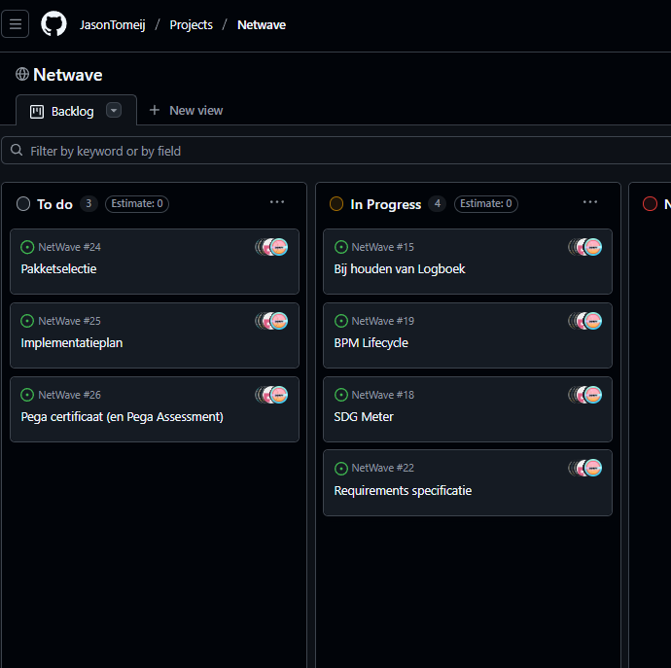

Dit zijn de huidige taken!
(Bpms is nog niet toegevoegd want er is nog geen actuele opdracht ervoor dit zelfde geld voor Page)

Deadlines sprint 6 16-05-2025
- BPMN Lifecycle (Afgerond)
- Requirements specificatie (Afgerond)
- SDG Meter (Afgerond)
- Pakket Selectie (Feedback eerste poging)

Deadlines sprint 7 30-05-2025
- Pakket Selectie (Feedback of afgerond)
- Implementatieplan
- Pega (Feedback)
- BPMS Demo (Feedback)

Deadline Sprint 8 13-06-2025
- Pakket Selectie (Afgerond)
- Implementatieplan (Afgerond)
- Bpms Demo (Afgerond)
- Pega (Afgerond)

Portfolio inleveren 18-06-2025

